Nama : Intan Larasati

NIM : L200170091

Kelas : B

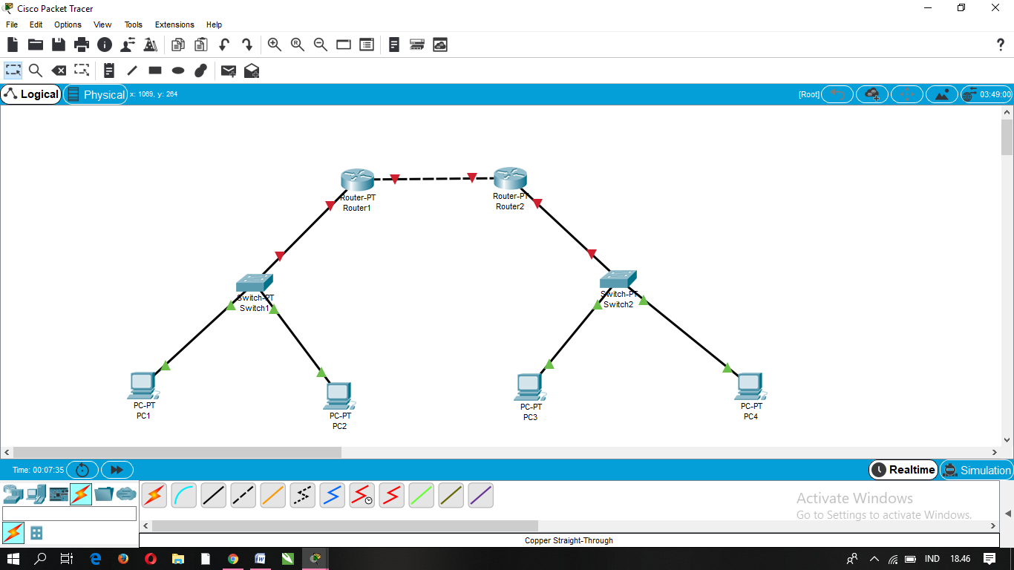

1. Pemberian IP pada router1 fastethernet 0/0

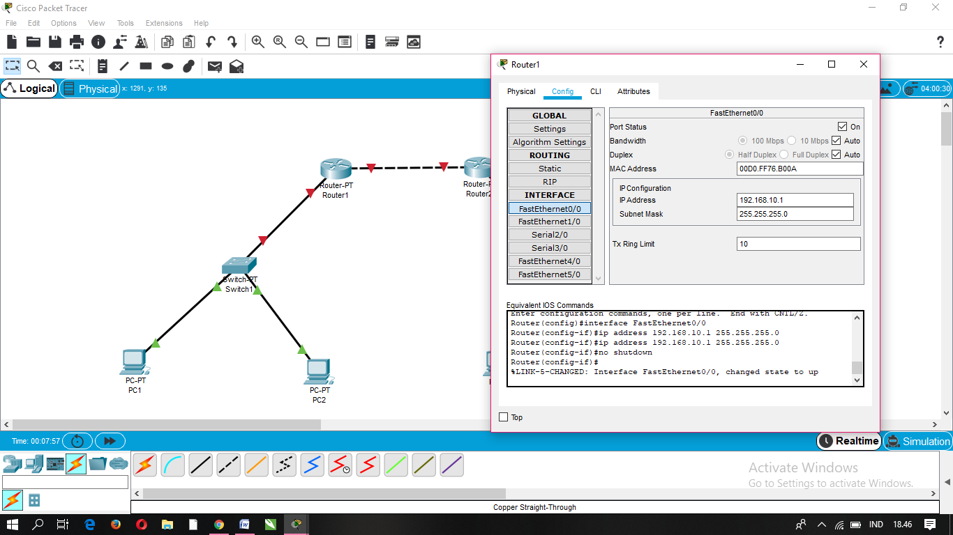

1. Pemberian IP pada router1 fa 1/0

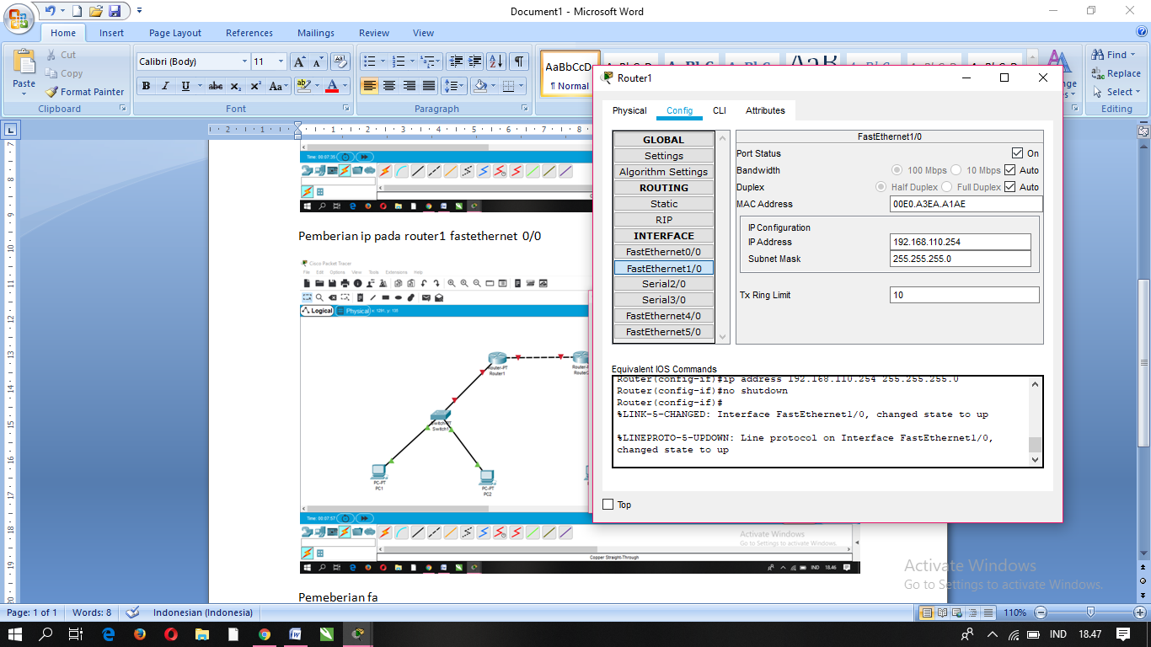

1. Pemberian IP pada Router2 fa 0/0

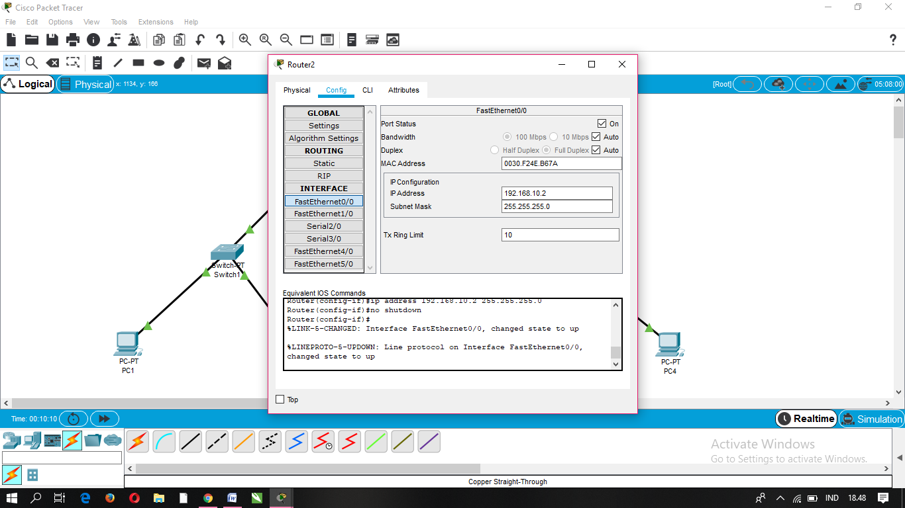

1. Pemberian IP pada Router 2 fa 1/0

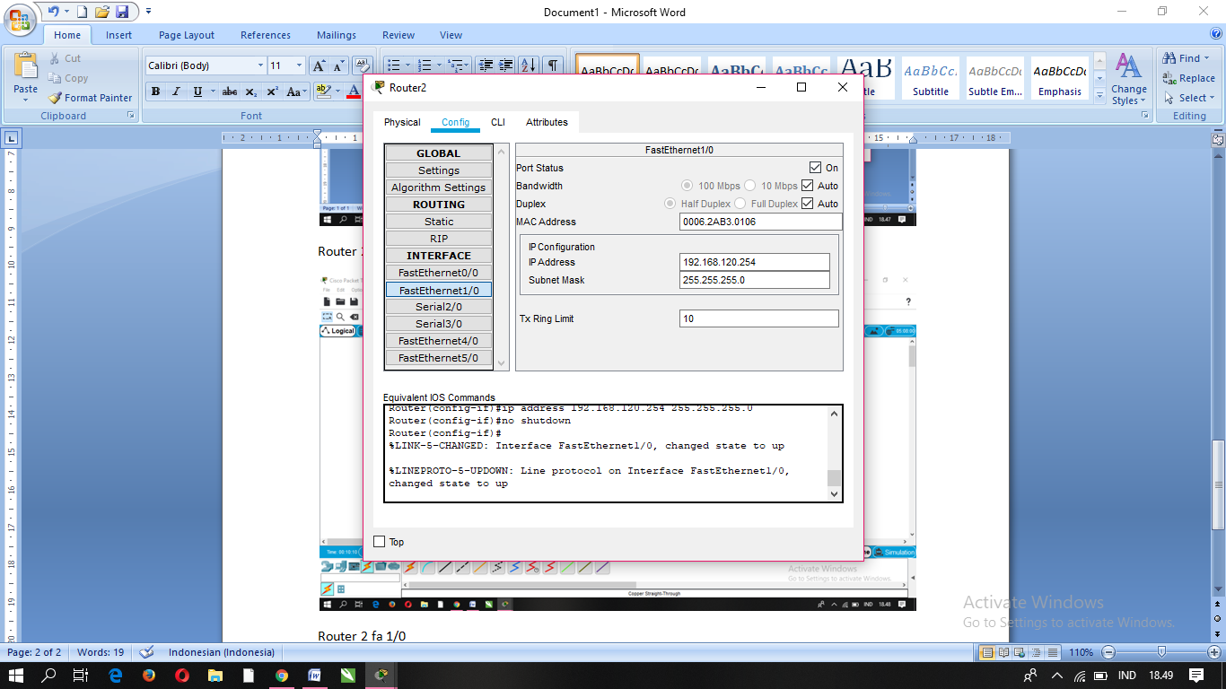

1. Pemberian IP pada Switch 1

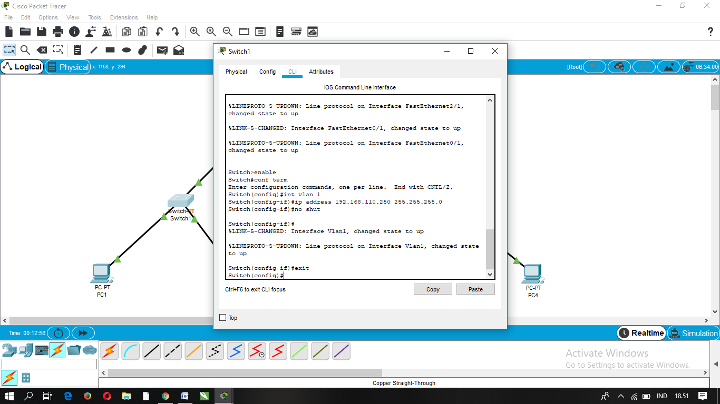

1. Pemberian IP Switch 2

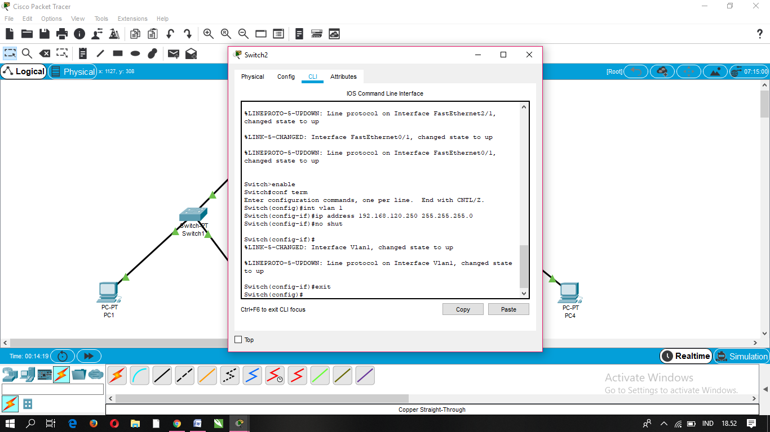

1. Pemberian IP PC1

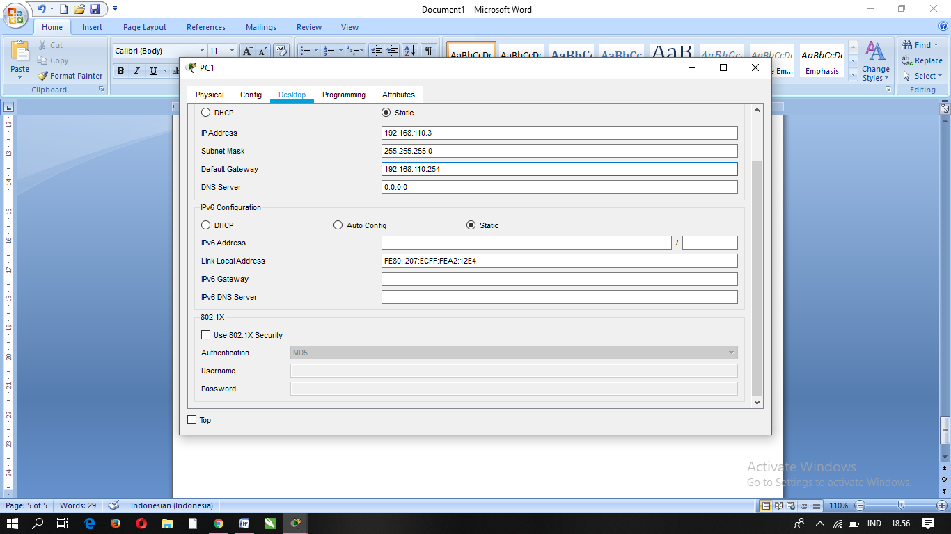

1. Pemberian IP PC2

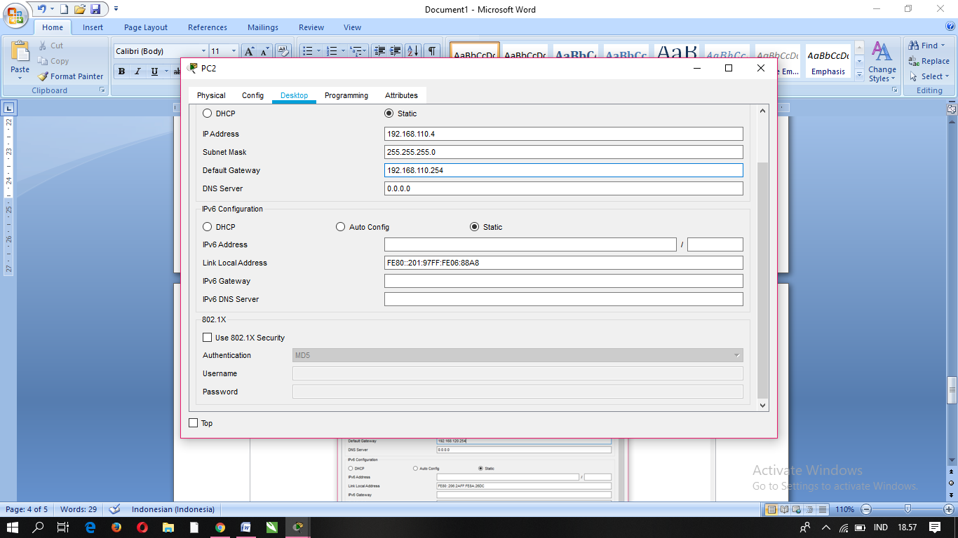

1. Pemberian IP PC3

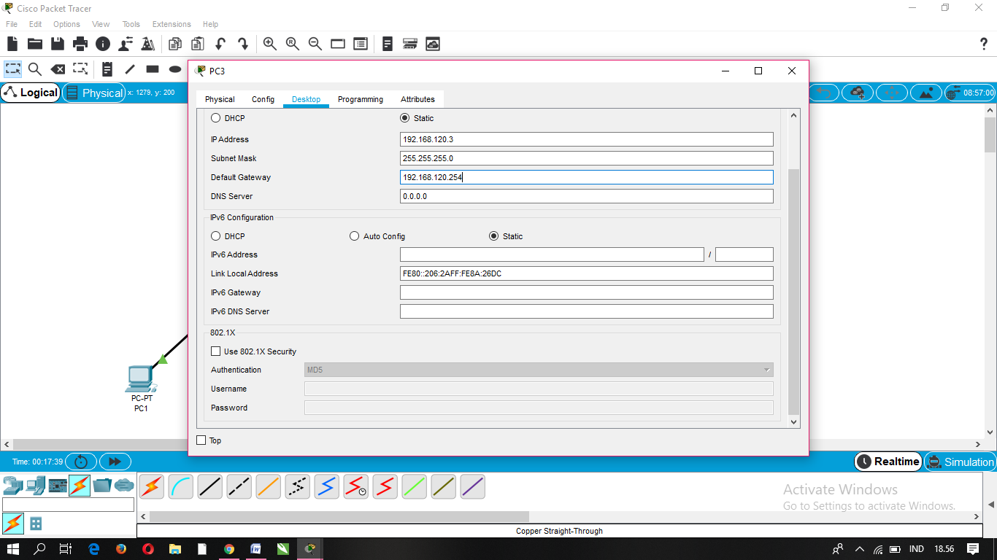

1. Pemberian IP PC4

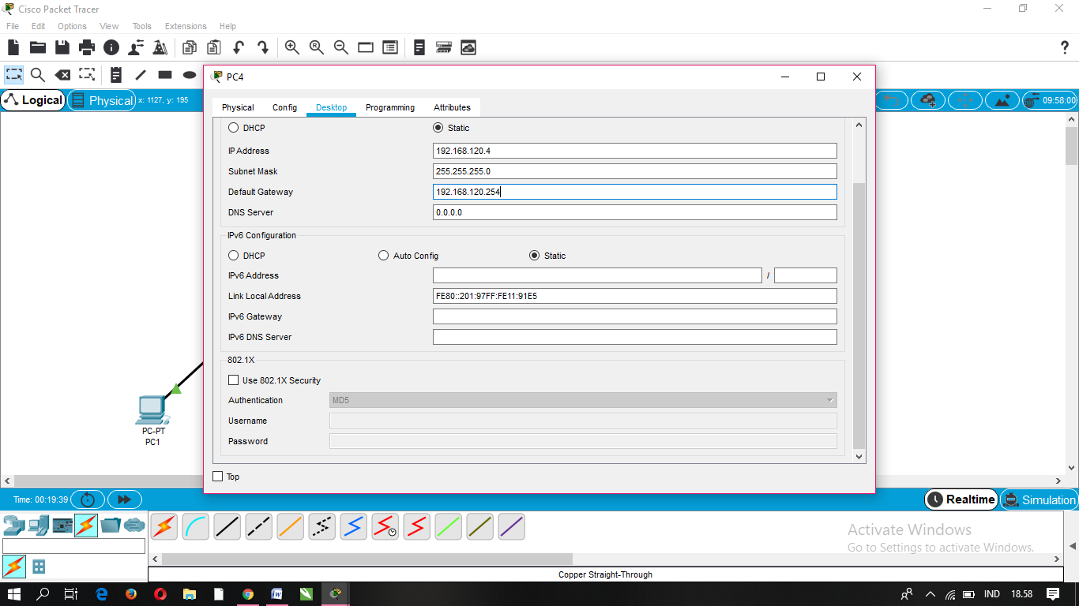

1. Melakukan routing di kedua jaringan

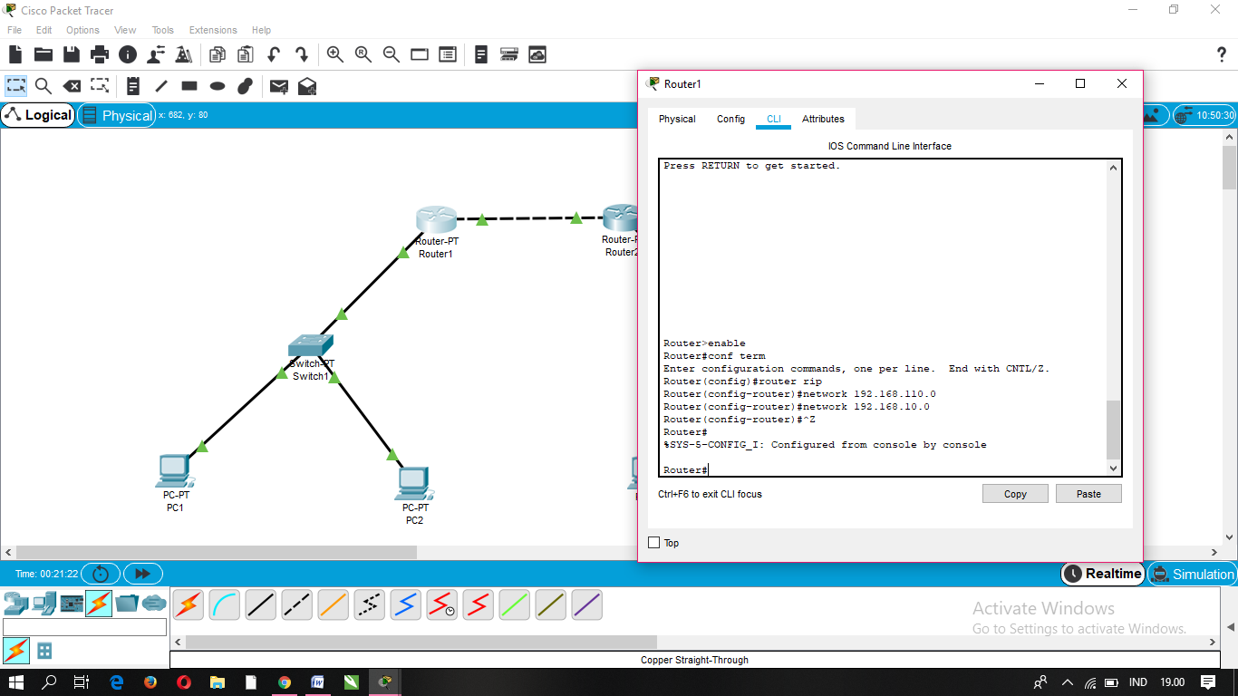

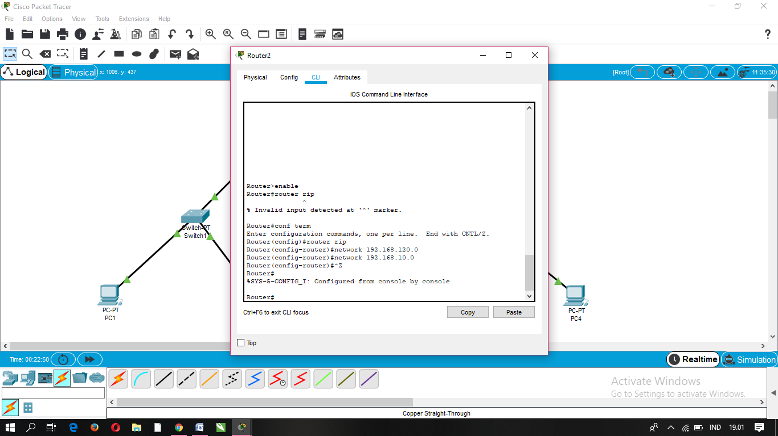

1. Melakukan ping dari pc 1 ke pc 4

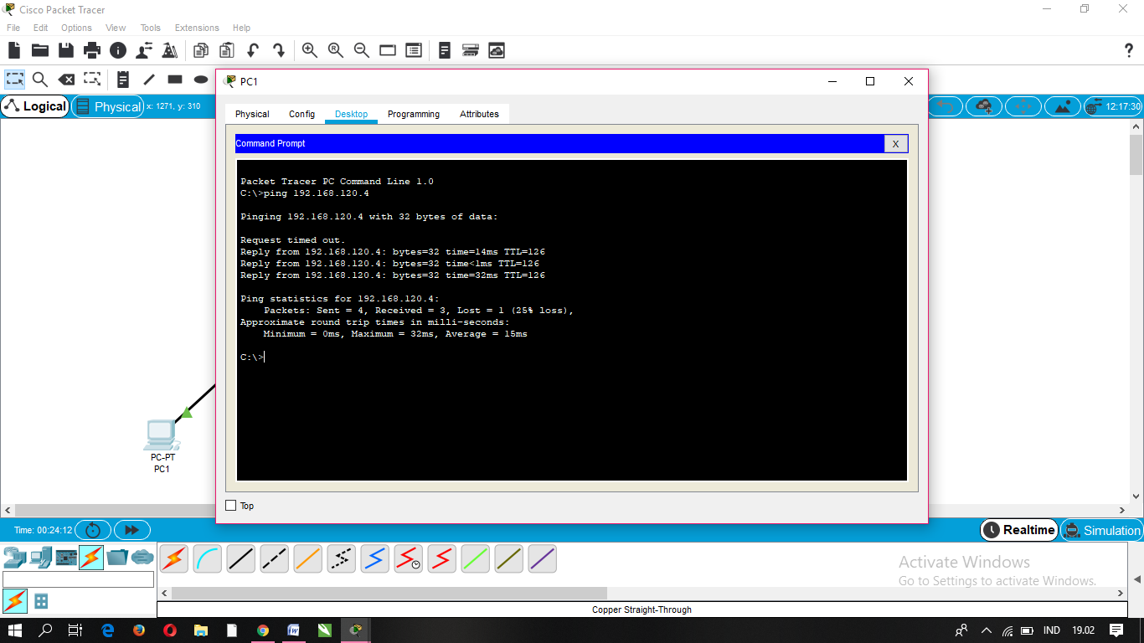

1. Menentukan access list dalam jaringan

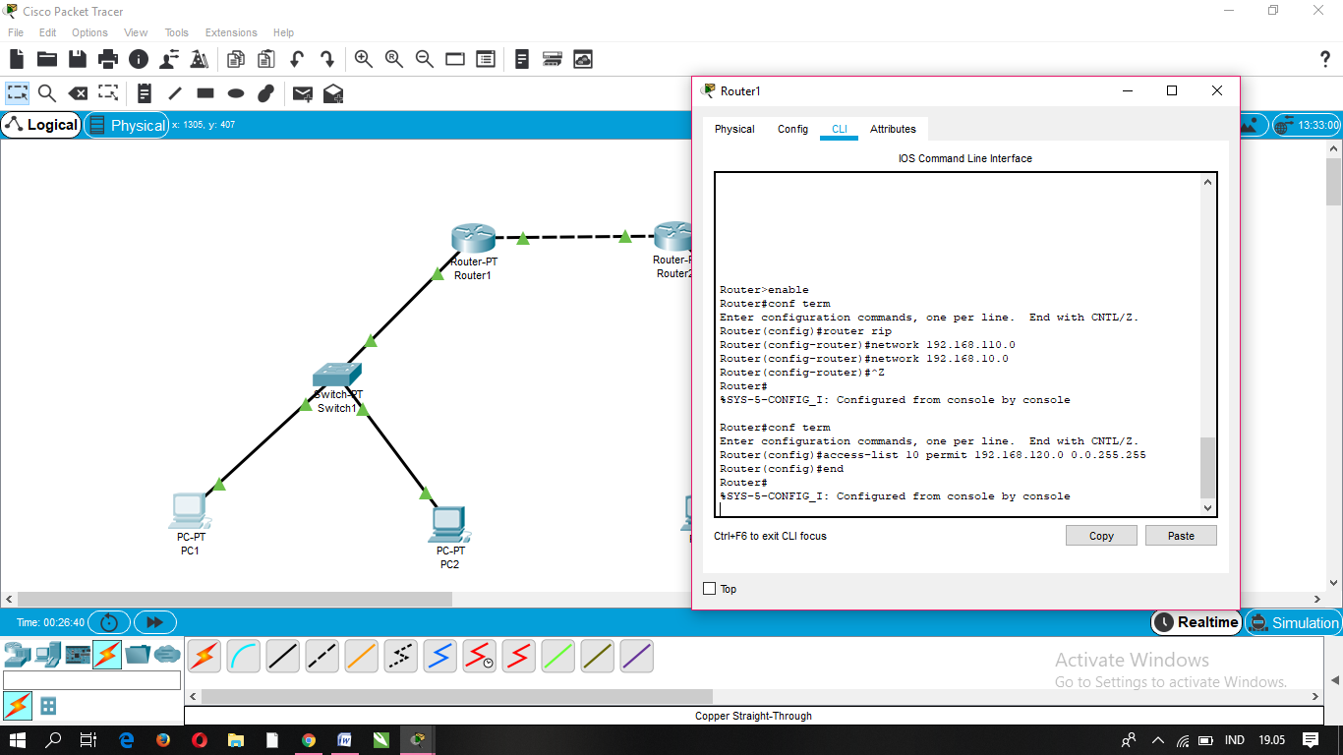

1. Menerapkan access-list ke interface router1

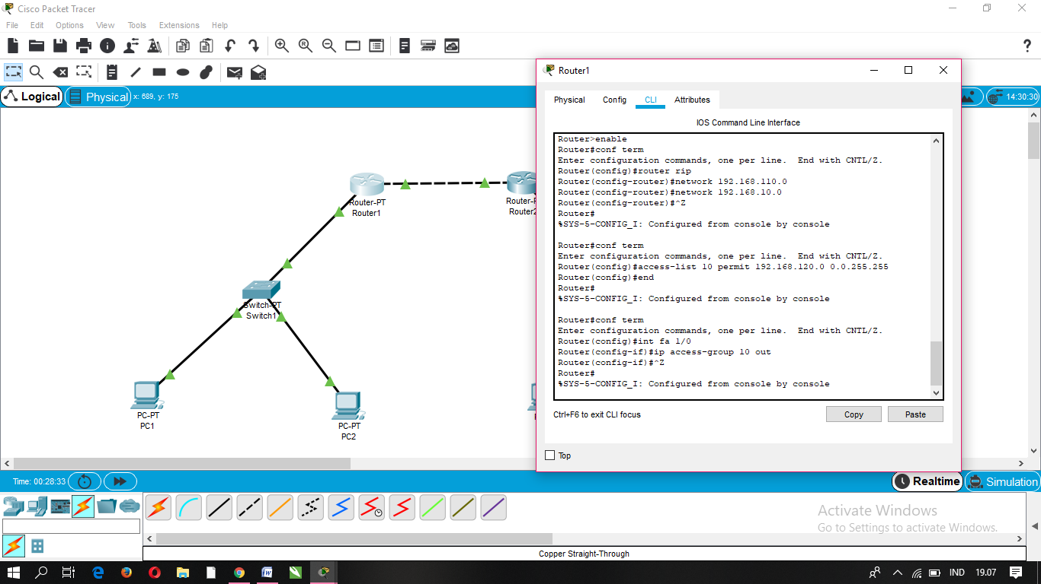

1. Ping dari pc 3 ke pc1

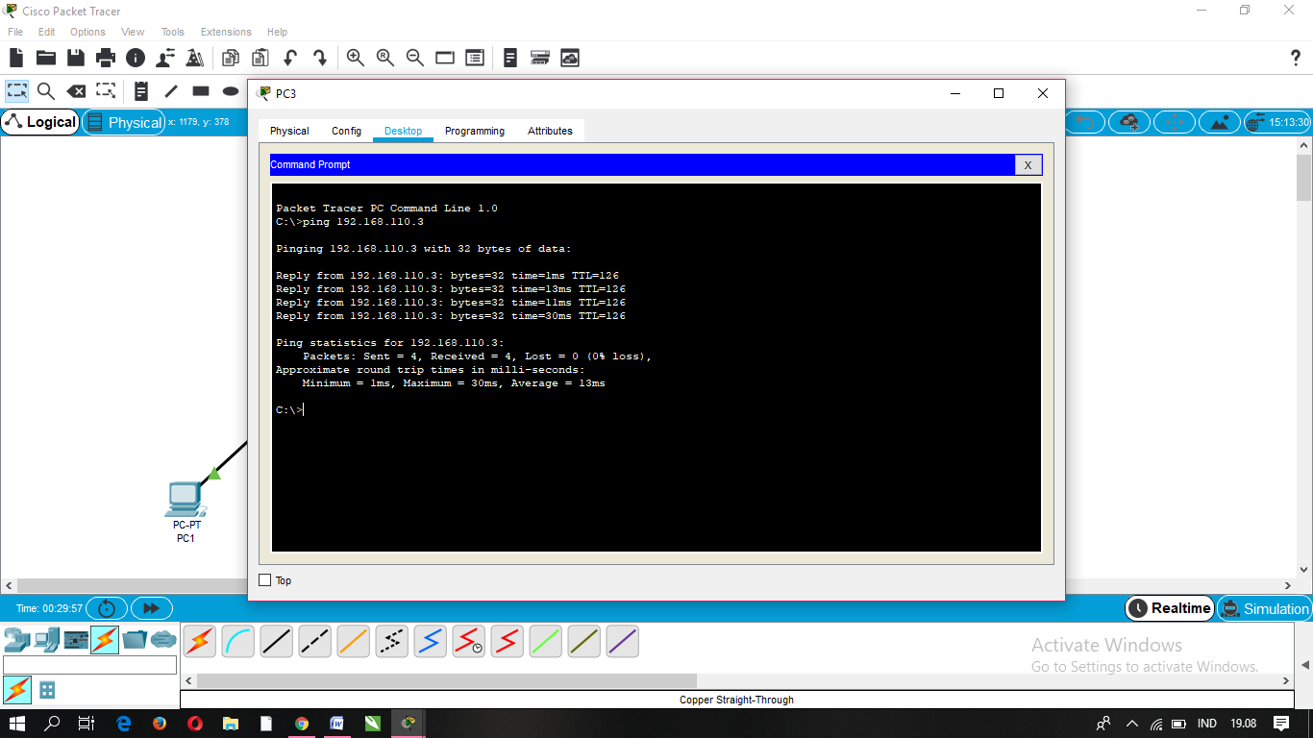

1. Memberikan akses hanya pada 1 host pc 4

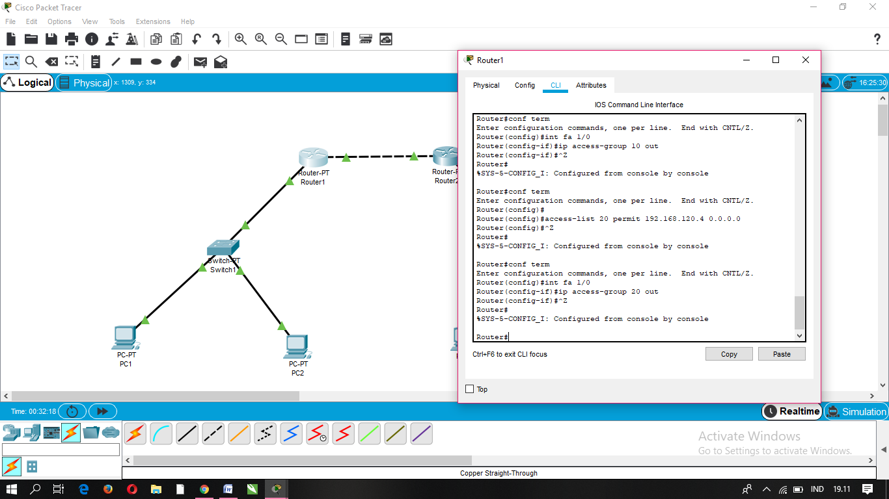

1. Ping dari pc3 ke pc1 dan pc2

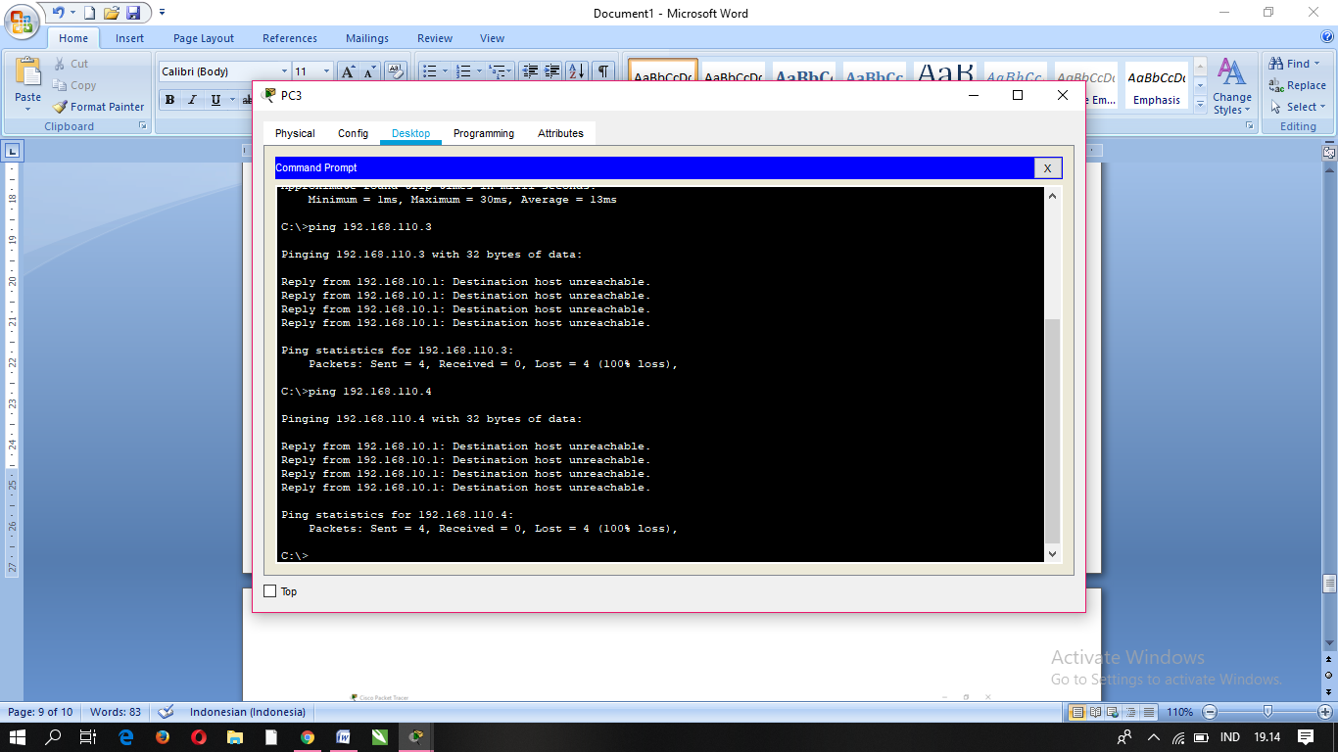

1. Ping dari pc 4 ke pc1 dan pc2

